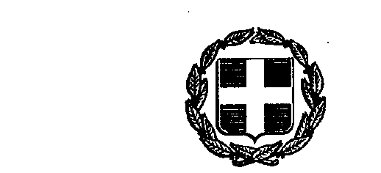

ΥΠΕΥΘΥΝΗ ΔΗΛΩΣΗ
(άρθρο 8 Ν. 1599/1986)

Με ατομική μου ευθύνη και γνωρίζοντας τις κυρώσεις(3), που προβλέπονται από τις διατάξεις της παρ. 6 του άρθρου
22 του Ν. 1599/1986, δηλώνω ότι:

- Το δηλωθέν οικογενειακό εισόδημά μου για το φορολογικό έτος 2021 ανήλθε σε ……………………….€ και συμπεριλαμβάνονται όλα τα αυτοτελώς φορολογούμενα ποσά, για το Φορολογικό Έτος 2021.
- Υποχρεούμαι με προσκόμιση αντιγράφου της δήλωσης φορολογίας εισοδήματος φορολογικού έτους 2021 και του εκκαθαριστικού σημειώματος της φορολογικής δήλωσης, έως 30/6/2022.

Ημερομηνία: …… /…../2022

Ο – Η Δηλ……

(Υπογραφή)

- Αναγράφεται από τον ενδιαφερόμενο πολίτη ή Αρχή ή η Υπηρεσία του δημόσιου τομέα, που απευθύνεται η αίτηση.
- Αναγράφεται ολογράφως.
- Όποιος εν γνώσει του δηλώνει ψευδή γεγονότα ή αρνείται ή αποκρύπτει τα αληθινά με έγγραφη υπεύθυνη δήλωση του άρθρ. 8
τιμωρείται με φυλάκιση τουλάχιστον τριών μηνών. Εάν ο υπαίτιος αυτών των πράξεων σκόπευε να προσπορίσει στον εαυτό του ή
σε άλλον περιουσιακό όφελος βλάπτοντας τρίτον ή σκόπευε να βλάψει άλλον, τιμωρείται με κάθειρξη μέχρι 10 ετών.
- Σε περίπτωση ανεπάρκειας χώρου η δήλωση συνεχίζεται στην πίσω όψη της και υπογράφεται από τον δηλούντα ή την δηλούσα.

Η ακρίβεια των στοιχείων που υποβάλλονται με αυτή τη δήλωση μπορεί να ελεγχθεί με βάση το αρχείο άλλων υπηρεσιών (άρθρο 8
παρ. 4 Ν. 1599/1986)

ΠΡΟΣ(1)
ΝΠΔΔ «ΟΡΓΑΝΙΣΜΟΣ ΚΟΙΝΩΝΙΚΗΣ ΠΡΟΣΤΑΣΙΑΣ ΚΑΙ ΑΛΛΗΛΕΓΓΥΗΣ ΔΗΜΟΥ ΓΑΛΑΤΣΙΟΥ»
Ο-Η Όνομα:

Επώνυμο:

Όνομα και Επώνυμο πατέρα:

Όνομα και Επώνυμο μητέρας:

Ημερομηνία γέννησης(2):

Τόπος γέννησης:

Αριθμός Δελτίου Ταυτότητας

Τηλ:

Τόπος Κατοικίας:

Οδός:

Αριθ:

ΤΚ:

Αρ. Τηλεμοιοτύπου (fax):

Δ/νση Ηλεκτρ.
Ταχυδρομείου
(Εμail):

